ΓΕ.Λ ΕΞΑΠΛΑΤΑΝΟΥ «ΜΕΝΕΛΑΟΣ ΛΟΥΝΤΕΜΗΣ»
ΣΧΟΛΙΚΟ ΕΤΟΣ : 2013-2014
ΑΛΓΕΒΡΑ Β΄ ΛΥΚΕΙΟΥ
ΤΕΣΤ ΣΤΙΣ ΣΥΝΑΡΤΗΣΕΙΣ

Ονοματεπώνυμο μαθητή : ………………………………………..

ΒΑΘΜΟΣ :…………….
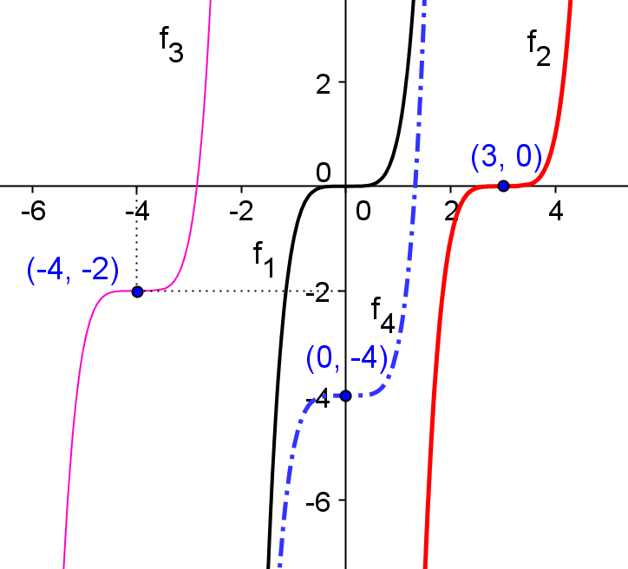
ΘΕΜΑ 1

Στο διπλανό σχήμα βλέπετε τις γραφικές παραστάσεις 4 συναρτήσεων f₁(x) , f₂(x) , f₃(x), f₄(x).
Είναι : f₁(x) = χ⁵ και οι f₂(x) , f₃(x), f₄(x) (διακεκομμένη) προκύπτουν απ την f₁(x) με μετατόπιση.

Να χαρακτηρίσετε τις παρακάτω προτάσεις κυκλώνοντας το Σ αν η πρόταση είναι Σωστή ή κυκλώνοντας το Λ αν η πρόταση είναι Λάθος.

1. | Η f₂(x) είναι η : f₂(x) = χ⁵ + 3. | Σ Λ
2. | Η f₂(x) είναι η : f₂(x) = (χ - 3)⁵ | Σ Λ
3. | Η f₃(x) είναι η : f₃(x) = (χ + 4)⁵ – 2. | Σ Λ
4. | Η f₃(x) είναι η : f₃(x) = (χ - 4)⁵ – 2. | Σ Λ
5. | Η f₄(x) (διακεκομμένη) είναι η : f₄(x) =(χ – 4 )⁵ . | Σ Λ
Μονάδες : 10
ΘΕΜΑ 2

α ) Σε ορθοκανονικό σύστημα , σχεδιάστε την συνάρτηση : f(x) = $\left|x\right|$
Μονάδες : 5

β ) στο ίδιο σύστημα σχεδιάστε τις : g(x) = $\left|x+2\right|$ και h(x) = $\left|x+2\right|$ - 2.
Μονάδες : 5

ΚΑΛΗ ΕΠΙΤΥΧΙΑ
ΕΝΔΕΙΚΤΙΚΕΣ ΛΥΣΕΙΣ

ΘΕΜΑ 1

1→ Λ 2→Σ 3→Σ 4→Λ 5→Λ

ΘΕΜΑ

Παρόμοια βιβλίου.

